Bài tập Lab3
_ Tạo tài khoản mirror : $ sudo adduser mirror
_ Đăng nhập tài khoản tài khoản mirror :
_ Thay đổi phân quyền thư mục chủ của mirror và thư mục chủ của em thành rwxrwxr-x:
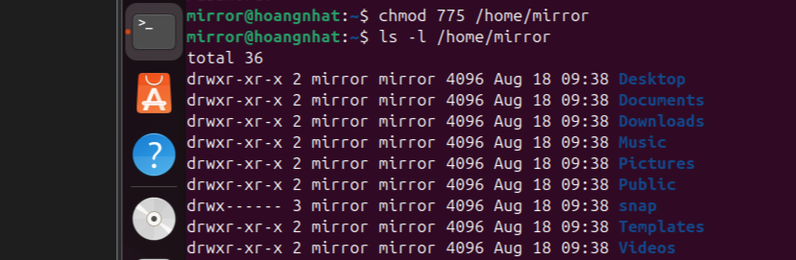
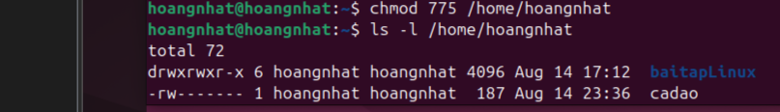
- Trong thư mục chủ / thư mục cá nhân của em (/home/usernm hay ~/), tạo file văn bản report1.
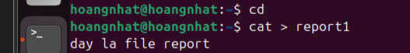
_ Xem thông tin về phân quyền của file vừa tạo:
_Chuyển sang tài khoản mirror, vào thư mục chủ của em để xem file report1 này.:
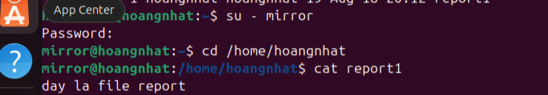
_ Trở về tài khoản của em, chỉnh sửa phân quyền để những người dùng khác không có quyền đọc file report1 này.
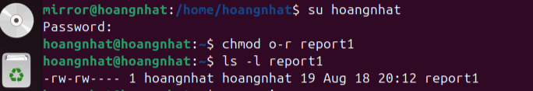
_Chuyển sang một trong ba tài khoản mirror, vào thư mục chủ của em để xem file report1 này.
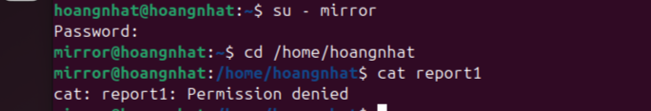
2 Trong thư mục cá nhân của em, tạo thư mục src : hoangnhat@hoangnhat:~$ mkdir src
A :Trong thư mục src, tạo 3 thư mục con doc, images, install và file index.php. Trong thư mục doc tạo 2 file doc1 và doc2:
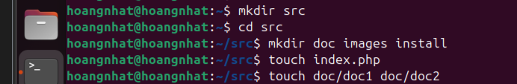
B: Nội dung file index.php như sau:
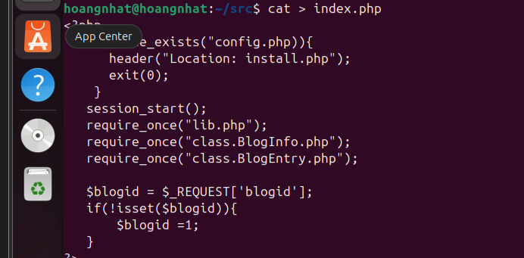
C Copy file index.php thành index1.php trong cùng thư mục src:
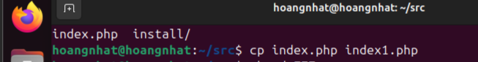
D Chuyển phân quyền đối với thư mục src để mọi người đều có quyền rwx :
E Chuyển phân quyền đối với thư mục doc, images và install để người dùng khác không có quyền x trên các thư mục này
F Chuyển phân quyền đối với file index.php để người dùng khác có quyền giống với nhóm (group) của file này.
G Đăng nhập vào tài khoản mirror

_Vào thư mục src, vào tiếp thư mục doc, images và install, xem nội dung các thư mục này
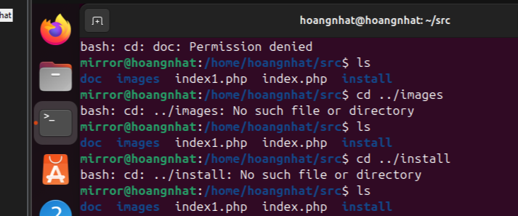
_Sửa file index.php, bỏ đi 3 dòng có chữ require_once:
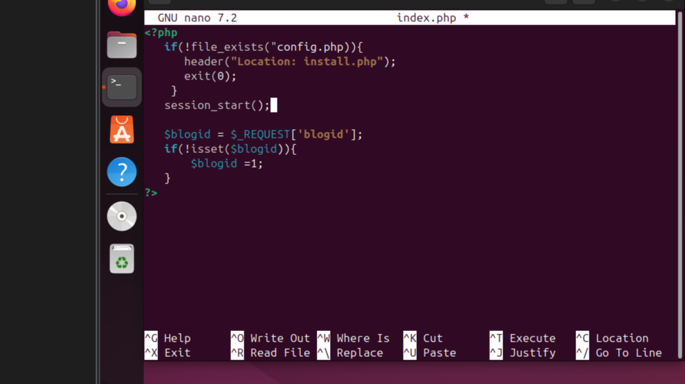
H Chuyển trở lại tài khoản cá nhân
_Chuyển phân quyền đối với file index.php để nhóm và người dùng khác không có quyền gì với file này:
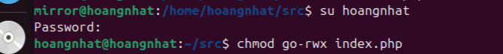I Đăng nhập vào tài khoản mirror Xóa file index.php
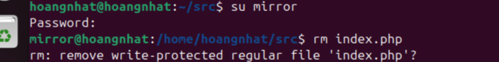
J làm sao để tài khoản không xoá được index1.php
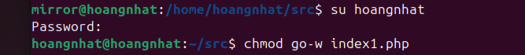
K Copy thư mục src vào thư mục Lab4 mà em đã thực hiện ở buổi học trước
